Empreendedores individuais organizam núcleo na AcefbAutor(a): Da Redação
Publicação: 04/02/2015 08:05

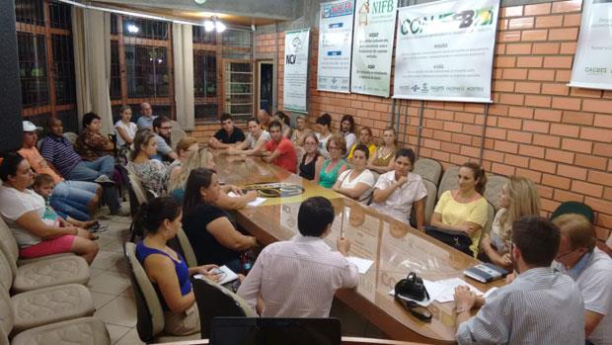Bom público na reunião da semana passada; objetivo é fortalecer grupo de microempreendedores individuais.

Mais de 20 microempreendedores individuais (MEIs) estão organizados em um novo núcleo setorial da categoria na Associação Empresarial de Francisco Beltrão (Acefb). Criado com apoio do Centro Empresarial, o novo núcleo deverá fortalecer os empreendedores através de atividades coletivas, criar novas oportunidades de negócios e melhorar sua autonomia e autoconfiança, segundo avalia a secretária de Desenvolvimento Econômico e Tecnológico, Jovelina Chaves. "Como temos uma grande quantidade de MEIs em Beltrão e entendemos que a categoria precisa ser fortalecida, sugerimos e apoiamos a criação do núcleo setorial, que será um espaço de debate de ideias e ações em conjunto", explica Jovelina. O grupo foi oficialmente criado na semana passada, em reunião de sensibilização com o vice-presidente para Assuntos de Núcleo da Acefb, Elóis Arruda Rodrigues, e o diretor executivo da entidade, Joares Ribeiro. Agora, o Centro Empresarial pretende ser um dos parceiros das ações do núcleo, com capacitações gratuitas, fortalecimento da Feira do MEI e o planejamento junto ao Conselho do Emprego. Em 2014, cerca de 425 novos microeemprededores se formalizaram em Francisco Beltrão. Desde 2012, quando entrou em vigor a Lei do Microeemprededor, mais de 1.730 profissionais, de diversas áreas se formalizaram no município. Os MEIs pagam cerca de R$ 50 em impostos e contribuições e têm direito a uma série de benefícios dos governos federal, estadual e municipais.

